PEFFKURS 1

11. – 12. november 2017
Speiderhytta til 1. Øyestad, Skauholmen, Arendal

- Aust Agder krets inviterer til peffkurs 1 for peffer, asser og dere som har lyst til å bli peff eller ass.

- Anbefalt yngste alder er 12 år.

- Dette er del 1 av 2 i peffkursene og vil blant annet omhandle: Ledelse av patruljen, planlegging og gjennomføring av patruljemøter.

- Overnatting inne i speiderhytta.
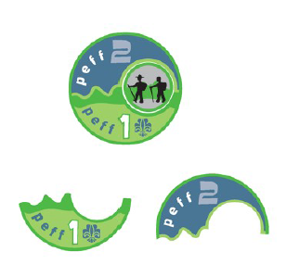

Fremmøte: Lørdag kl. 09.00, Parkeringsplass på Flageborg, Øyestad
Avslutning: Søndag kl. 15.00. Avreise P-plass Flageborg ca kl. 15.30.
( Veibeskrivelse: http://speiderhytta.net )

Pris: Kr. 200,-. Dette inkluderer all mat, merke og kursmateriell.
Regning sendes gruppa i etterkant kurset.

Påmelding: Gruppevis påmelding til rune.midboe@arendal.kommune.no
senest søndag 5. november.
Påmeldingen må inneholde: Navn på speider(e), samt kontaktinformasjon, alder og ”patruljegrad” til speider(e), samt info ev. matallergier.

Ta med: - Sovepose og liggeunderlag
- Klær og tøy tilpasset årstiden. (Lue, votter, stilongs, tjukk genser
og regntøy obligatorisk!)
- Toalettsaker
- Gode utesko
- Skrivesaker
- Lommelykt
- Turkniv
- Utfylt helsekort

Vel møtt til kurs!

Ev. spørsmål: rune.midboe@arendal.kommune.no eller mobil 472 49 424

Helsekort

Peff 1 kurs, 11. – 12. november 2017

Fylles ut sammen med foresatt og oppbevares av gruppeleder under leiren.
( Fortrolig og markuleres etter leiren).

Speiderens navn:

Nærmeste foresatte som kan nåes under kurset:

Navn foresatte 1: |  | Mobiltelefon:
Navn foresatte 2: |  | Mobiltelefon:
Har du / har hatt: |  |  | JA | NEI
Epilepsi
Hjertefeil
Diabetes
Astma
Dersom ja astma: Hva kan utløse denne?

Allergi
Dersom ja allergi: Hva reagerer du på? Hvordan reagerer du?

Annen kronisk sykdom?
Dersom ja: Hvilken?

Har du gjennomgått noen operasjoner?
Dersom ja: Hvilken?

Bruker du faste medisiner?
Dersom ja: Hvilke og hvor mye? (N.B: Egne medisiner må medbringes)

Dato/Sted: | Underskrift foresatte:

